ФЕДЕРАЛЬНОЕ АГЕНТСТВО СВЯЗИ

**Федеральное государственное образовательное бюджетное учреждение**

**высшего профессионального образования**

**«Санкт-Петербургский государственный университет телекоммуникаций**

**им. проф. М. А. Бонч-Бруевича»**

**_____________________________________________________________________________**

Кафедра радиосистем и обработки сигналов

Дисциплина «Цифровая обработка сигналов»

# Лабораторная работа ЛР07

**ДИСКРЕТНЫЕ СИГНАЛЫ**

Выполнили: ст. гр. ИКТО-22

Селиверстов Лев

Жигилий Антон

Проверил: _________________

Санкт-Петербург

2014

Исходные данные.

|  |  |  |  |  |
| --- | --- | --- | --- | --- |
| Переменная | Назначение | Значение | Идентификатор | Значение величины |
| Nбр | Номер бригады | Nбр | Nb = | 9 |
| N | Длина последовательности | N = 30 + Nбр mod 5 | N = | 34 |
| T | Период дискретизации | T = 0,005(1 + Nбр mod 3) | T = | 0,005 |
| a | Основание экспоненты | a = (-1) Nбр(0,8 + 0,005Nбр) | a = | -0,845 |
| C | Амплитуда гармонического сигнала | C = 1 + Nбр mod 5 | C = | 5 |
| ω (рад) | Частота гармонического сигнала | ω = π/(6 + Nбр mod 5) | w0 = | π/10 |
| m | Задержка | m = 5 + Nбр mod 5 | m = | 9 |
| U | Амплитуда импульса | U = Nбр | U = | 9 |
| n0 | Начальный момент импульса | n0 = Nбр mod 5+ 3 | n0 = | 7 |
| nimp | Длина импульса | nimp = Nбр mod 5 + 5 | n_imp = | 9 |
| B1, B2, B3 | Амплитуды гармонических сигналов | B1 = 1,5 + Nбр mod 5  B2 = 5,7 + Nбр mod 5  B3= 2,2 + Nбр mod 5 | Вектор  B = [ … ] | B1 = 5,5  B2 = 1,7  B3 = 6,2 |
| ω 1, ω 2, ω 3 | Частоты гармонических сигналов | ω1 = π/(4 +Nбр mod 5)  ω2 = π/(4 +Nбр mod 5)  ω3 = π/(4 +Nбр mod 5) | Вектор  w = [ … ] | ω1 = π/8  ω2 = π/12  ω3 = π/20 |
| a1, a2, a3 | Коэффициенты линейной комбинации гармонических сигналов | a1 = 1,5 - Nбр mod 5  a2 = 0,7 - Nбр mod 5  a3 = 1,4 - Nбр mod 5 | Вектор  A = [ … ] | a1 = -2,5  a2 = 4,7  a3 = 5,4 |
| mean | Математическое ожидание | mean = Nбр mod 5 + 3 | Mean = | 7 |
| var | Дисперсия | var = Nбр mod 5 + 5 | Var = | 9 |

1. Цифровой единичный импульс

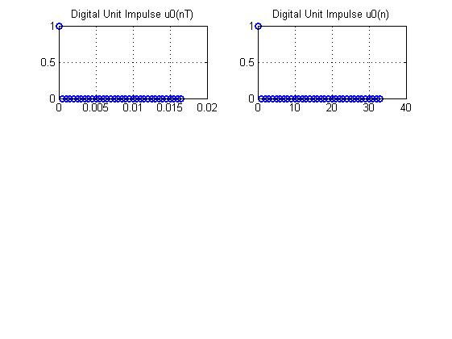

График 1.

Пояснение:

* *Дискретным временем называют значения , где  — период дискретизации. Дискретным нормированным временем называют значения :. В этом случае формально ,  имеет смысл номера отсчёта, а значения отсчетов остаются неизменными: .*
* *Цифровой единичный импульс это аналог δ-импульса, но в отличие него – физически реализуемый сигнал. Подобно δ-импульсу, цифровой единичный импульс обладает фильтрующим свойством: из бесконечной последовательности выделяется один отсчёт в текущий момент времени n.*

1. Цифровой единичный скачок

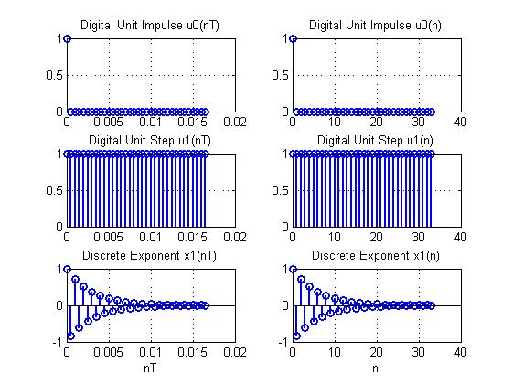

График 2.

Пояснение:

* *Скачки не задержаны. Аналоговый является для цифрового скачка огибающей.*
* *Частота дискретизации цифрового единичного скачка:*

*Fд=1/0.001=1000(Гц)=1кГц (см. График 2)*

1. Дискретная экспонента



График 3.

1. Дискретный комплексный гармонический сигнал

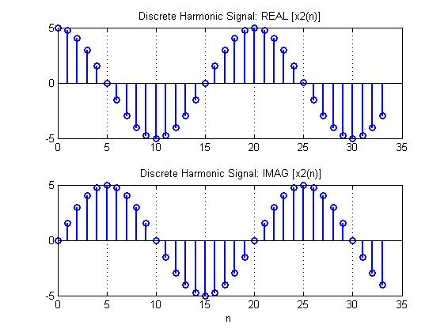

График 4.

Пояснение:

* *x(n)=Ccos(ɷTn)+jCsin(ɷTn)*

1. Задержанные последовательности
2. 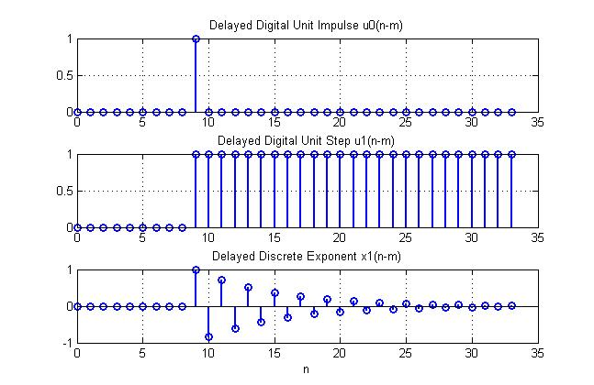

График 5.

Пояснение:

*u0(n-6) =1 , при n=6*

*u0(n-6) =0 , при n≠6;*

*u1(n-6)=1, при n≥6*

*u1(n-6)=0 , при n<6;*

*x1(n-6)=(0.855)n-6, при n≥6*

*x1(n-6)=0, при n<6;*

1. Дискретный прямоугольный импульс

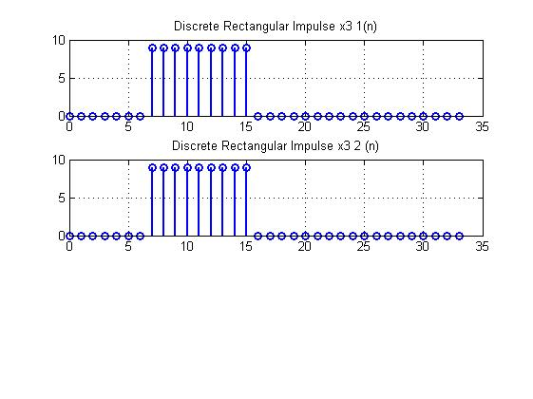

График 6.

Пояснение:

* *y = rectpuls(t,w), где*

*y — вектор значений прямоугольного импульса с единичной амплитудой, центрированного относительно t = 0;  
t – вектор значений времени,   
w – ширина (длительность) импульса.*

*Функция rectpuls формирует отсчеты одиночного прямоугольного импульса с единичной амплитудой вычисленные для моментов времени, заданные входным вектором t. Этот импульс центрирован относительно момента времени t = 0 и по умолчанию имеет единичную длительность.*

1. Дискретный треугольный импульс

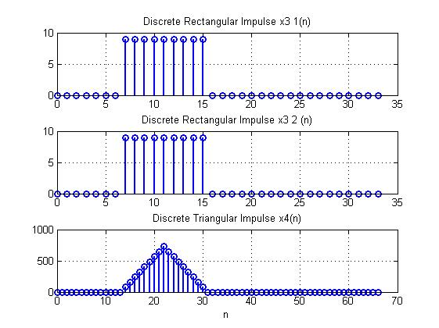

График 7.

Пояснение:

* *Провести аналитическую запись свертки:*



* *Определить теоретически и по графику длину свертки L и ширину треугольника импульса:*

*L= и Ширина=*

*(см. График 7)*

1. Линейная комбинация дискретных гармонических сигналов

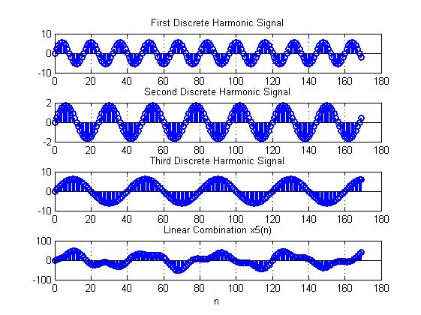

График 8.

mean_x5 = E = P =

Пояснение:

* *При моделировании сигналов использована операция сложение сигналов - sum.*
* *Среднее значение: mean(x)*
* *Энергия: sum(x.^2)*
* *Средняя мощность: sum(x.^2)/length(x) , где lenghth(x) – длина последовательности.*

1. Дискретный гармонический сигнал с экспоненциальной огибающей

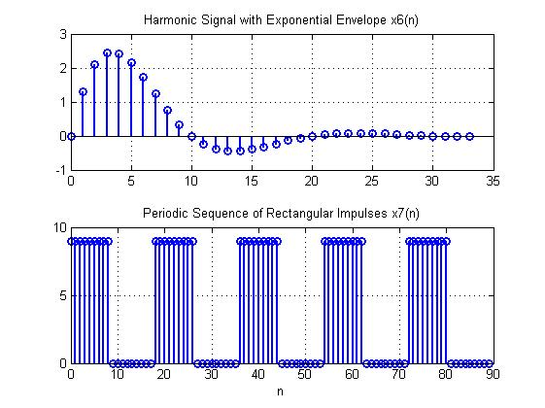

График 9.

Пояснение:

* *Аналитическая формула дискретного сигнала:*



1. Периодическая последовательность дискретных прямоугольных импульсов



График 10.

Пояснение:

* *Операции при моделировании периодической последовательности;*

*y=square(t,d) , где d — параметр, определяющий длительность положительной полуволны в процентах от периода (по умолчанию d=50); а остальные параметры*

*определены в функции rectpuls.*

*(см. График 10)*

1. Равномерный белый шум

mean_uniform = var_uniform =

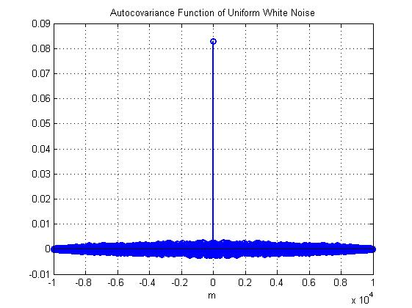

График 11.

Пояснение:

* *Математическое ожидание M(x)=* *, а дисперсия D(x)=*
* *АФК равномерного белого шума имеет вид цифрового единичного скачка*
* *Длина оценки АКФ: L=2N-1;*

1. Нормальный белый шум

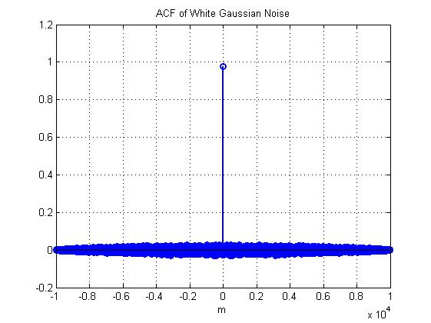

График 12.

mean_norm = var_norm =

Пояснение:

* *Математическое ожидание M(x)=*  *, а дисперсия D(x)=*
* *АФК равномерного белого шума имеет вид цифрового единичного скачка*
* *Длина оценки АКФ: L=2N-1;*

1. Аддитивная смесь дискретного гармонического сигнала с нормальным белым шумом.

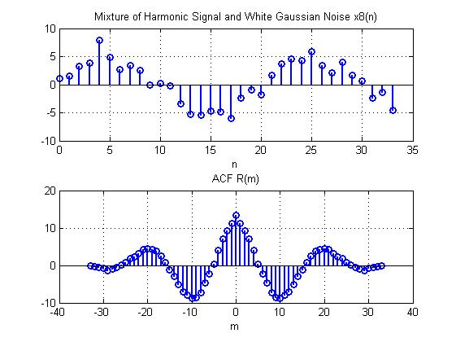

График 13.

Пояснение:

* *Аддитивная смесь сигнала с шумом – шум суммируется с полезным сигналом.*

1. Оценка АКФ последовательности с выводом графика АКФ



График 14.

var_x8 = R(N) =

Пояснение:

* *Основное свойство автокорреляционной функции-симметричность*

*R(i)=R(-i)*

*Также АКФ в 0 имеет максимум*

* *Соответствие между выведенными значениями:*

*Rx(0)=rx(0)= ϭx2*

*(см. График 14)*

1. Нормальынй белый шум с заданными статистическими характеристиками

График 15.

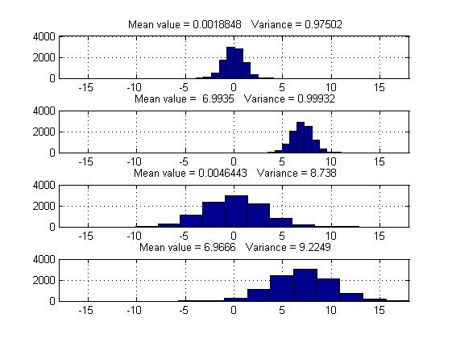

График 16.

Пояснение:

* *Изменение математического ожидания и дисперсии шума приводит к изменению размаха и отклонения по оси у.*
* *Гистограмма отображает нормальное распределение и как она изменяется при изменении математического ожидания и дисперсии шума происходит изменение высоты и отклонения по оси х.*